**«В мире сказок Шарля Перро»**

В январе к юбилею Шарля Перро в нашей группе, был разработан и проведен проект «В мире сказок Шарля Перро» , в котором приняли участие дети, родители , воспитатели: Караваева Г.В. , Дормидонтова И.В., учитель-логопед Чистякова А.В., а так же и детская библиотека им.Якова Акима.

Благодаря педагогам, родителям и детям в группе была организована выставка книг разных иллюстраторов по сказкам Шарля Перро. В числе обычных книг можно было увидеть и музыкальные аудио книги, которые позволили детям не только увидеть сказку, но и услышать её. Творчество родителей и детей дополнило выставки книг поделками и рисунками, изображавшими героев любимых сказок.

12 января у известного сказочника был юбилей 390 лет и наших детей по этому случаю пригласили в библиотеку.

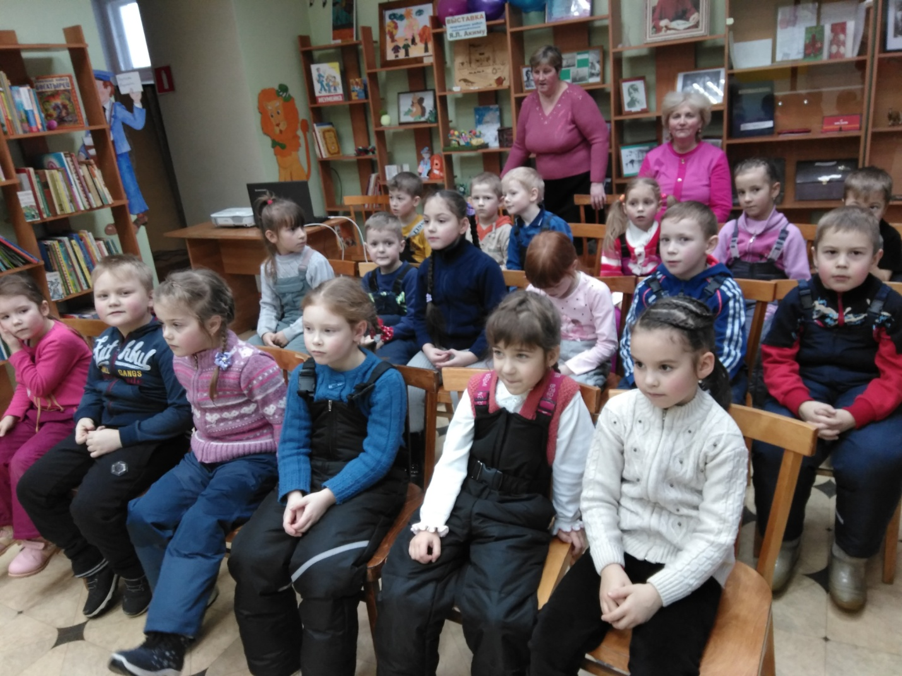

Сотрудники библиотеки подготовили интересную викторину по страничкам сказок Шарля Перро. Дети отвечали на вопросы, отгадывали загадки, участвовали в конкурсах, где нужно было узнать из какой сказки картинки, пряли на веретене, пробежаться в семимильных сапогах, нарядиться на бал. Надо было отгадать из какой сказки предметы, которые находились в волшебной корзинке и много еще других увлекательных заданий, в которых поучаствовал каждый ребенок группы.

В конце мероприятия дети просмотрели мультфильм Золушка. И дамы с кавалерами станцевали задорный танец «Добрый жук».

Детям очень понравилось в гостях у книг, они с нетерпением ждут следующего приглашения.

